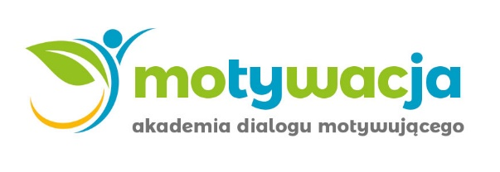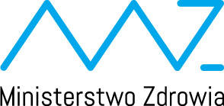
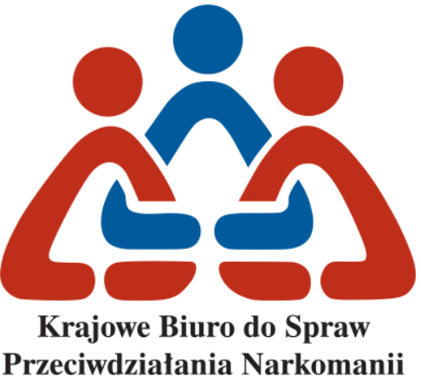
Akademia Dialogu Motywującego Olga Mrozowska z wielką przyjemnością zaprasza terapeutów uzależnień do udziału w szkoleniu:
„Dialog Motywujący w praktyce klinicznej – szkolenie na poziomie średniozaawansowanym dla terapeutów uzależnień w odniesieniu do uzależnień behawioralnych”.
Projekt dofinansowany jest ze środków Funduszu Rozwiązywania Problemów Hazardowych, będących w dyspozycji Ministra Zdrowia w ramach konkursu przeprowadzonego przez Krajowe Biuro do Spraw Przeciwdziałania Narkomanii.
Projekt obejmuje łącznie trzy grupy szkoleniowe – w Warszawie, Łodzi oraz Gdańsku.
Każda grupa zrealizuje dwa 2-dniowe zjazdy (łącznie 32 godz.) w okresie wrzesień – listopad 2019r. (terminy dostępne formularzu zgłoszeniowym).
Akademia Dialogu Motywującego zapewnia wykwalifikowaną i doświadczoną kadrę – trenerów Dialogu Motywującego, członków międzynarodowego stowarzyszenia trenerów DM - Motivational Interviewing Network of Trainers (MINT) oraz certyfikowanych trenerów i superwizorów Polskiego Towarzystwa Dialogu Motywującego (PTDM).
Organizator zapewnia uczestnikom zakwaterowanie w hotelu oraz wyżywienie (śniadanie i obiad).
Całkowita opłata uczestnika za szkolenie (2 +2 dni) wynosi 100 zł i obejmuje dopłatę do przerw kawowych i obiadu.
REKRUTACJA NA SZKOLENIA ODBYWA SIĘ DO 5 WRZEŚNIA.
formularz zgłoszeniowy na szkolenia dostępny jest na stronie www.dialogmotywujacy.com.pl
Projekt obejmuje szkolenia na poziomie średniozaawansowanym. Pierwszeństwo przyjęcia mają terapeuci uzależnień znający podstawy Dialogu Motywującego (zrealizowane min 16 godz. szkoleń z zakresu Dialogu), zatrudnieni w placówkach świadczących bezpłatną pomoc dla osób uzależnionych, zainteresowani dalszym rozwojem praktycznych umiejętności stosowania Dialogu w pracy z klientem, w celu zwiększenia skuteczności oddziaływań terapeutycznych, ze szczególnym uwzględnieniem obszaru uzależnień behawioralnych.
Liczba miejsc ograniczona!
Warunkiem uzyskania zaświadczenia o udziale w szkoleniu jest udział uczestnika w obu zjazdach szkoleniowych.
Osoby zakwalifikowane do szkolenia zostaną o tym fakcie powiadomione mailowo i jednocześnie zobowiązane do uiszczenia opłaty, co będzie podstawą do wzięcia przez nie udziału w projekcie.
Osoby niezakwalifikowane do uczestnictwa w szkoleniu zostaną wpisane na listę rezerwową i powiadomione o możliwości udziału w szkoleniu wówczas, gdy inne miejsce zostanie zwolnione.
Zapraszamy do udziału!
Akademia Dialogu Motywującego
Olga Mrozowska
W sprawach dotyczących projektu osoby zainteresowane zapraszamy do kontaktu z koordynatorem merytorycznym – Panią Katarzyną Dąbkowską pod adresem e-mail: k.dabkowska@o2.pl

